1.项目背景与意义

Python-Holidays是一个致力于解决假期问题的开源项目，旨在为无法承担全球日历假期数据库高额费用的用户需求提供可行的解决方案。该仓库包含多达140个国家的日历，与此同时还支持各类特殊假期，如校园假期（寒暑假、春假秋假）、宗教假期、各个州的假期等等。此外，该项目支持例如中国的妇女节、儿童节、青年节这类半天假期。

不同的行业对于日历和假期的准确计算与表示都有需求，金融行业需要根据假期决定各类金融产品的到期时间，计算利息、调节产品参数浮动等；交通运输行业需要根据假期调整线路运量，确定合适的价格；旅游行业需要根据假期预见性部署，及时实施限流等管制措施以防出现踩踏等危险事故。Python-Holidays仓库可以为各行各业提供关于日历与假期的帮助。

针对Python-Holidays仓库的代码部分进行分析，可以对该仓库对日期的判断有更为清晰的认知。对该仓库的issue部分进行分析，则可以发现该仓库存在的问题，例如部分政治目的强的节日难以用逻辑判断描述、不规律的调休引起的判断错误、对宗教节日收录不完全等，可以据此对该仓库提出相应的改进意见和建议。

2.项目设计与实现

代码分析

issue分析

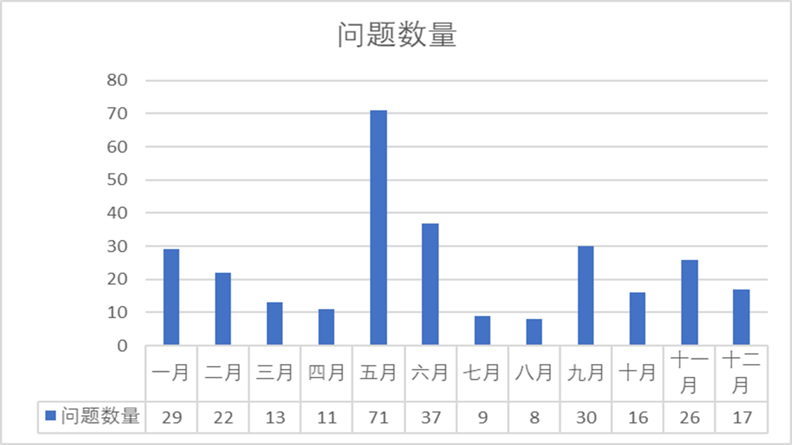

每月提交记录

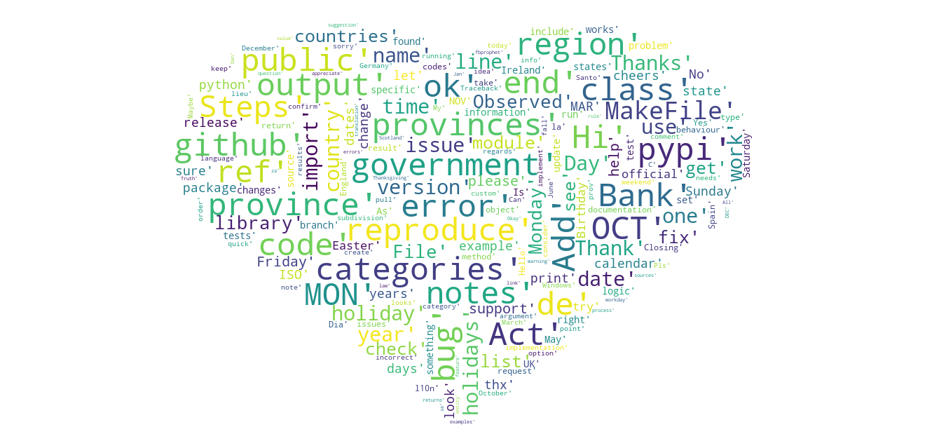

词云图

（这部分也可以放到第三部分）

3.项目测试

4.项目分析

5.项目总结

6.成员贡献与感想